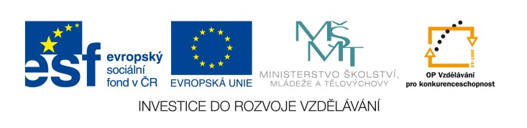

EU IV-2, M9-24, Helena Lochmanová

Název: 24. Procvičení soustavy rovnic.
Cíl: Slovní úloha.
Čas: 8 - 10 minut.
Pomůcky: Psací pomůcky.

Popis aktivity: Žáci řeší příklad dle zadání.

Rodina Novotných si na dovolené kupovala čokoládovou a banánovou zmrzlinu. V pondělí platila za 6 kopečků čokoládové a 2 kopečky banánové celkem 33 Kč. Ve středu stály 4 kopečky čokoládové a 4 kopečky banánové zmrzliny dohromady 34 Kč. Kolik stál jeden kopeček čokoládové a jeden kopeček banánové zmrtliny? (Řešení: B=4 Kč a Č=4,5 Kč)

Zápis:

Výpočet, řeš pomocí soustavy rovnic:

Odpověď:

